迪克周报告
项目名称： | 迪克 | 报告时间： | 2011-5-20
报告人： | 冯建 | 天智项目经理： | 徐杰
项目阶段： | 初步完成所有需求界面
本周完成工作
序号 | 完成任务 | 负责人 | 备注
1 | 成品配方维护列表 | 冯建
2 | 原料明细 | 冯建
3 | 生产作业令单 | 冯建
4 | 生产作业令单 | 冯建
5 | 原材料检验结果通知单 | 冯建
6 | 制动液生产作业令单打印 | 冯建
7 | 防冻液添加剂作业令单打印 | 冯建
8 | 防冻液添加剂作业令单打印 | 冯建
9 | 防冻液原液作业调配报工单 | 冯建
10 | 中间检查通知单 | 冯建
11 | 制动液作业令调配报工单 | 冯建
出现的问题
- 只有一张表并且该表里没有任何数据时打开时是添加状态。
只有一张表时不能进行添加。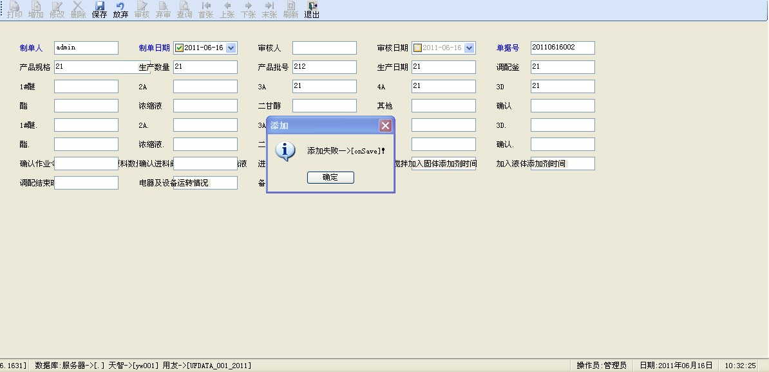

- 提示添加失败后，没有把刚才添加的数据清除。（同上）
- 添加失败后点击刷新添加按钮变成只读。（同上）
- 对表头属性进行设置名称大小设置没用。（同上）
- 打印时有时已经创建视图了，还提示让你创建视图。打印报错
- 表体配置时明明就没有选合计行操作时会出现合计行。表体总是出现合计行
- 在自定义单据里对窗体名称进行修改，可是在窗体设置和操作页面上必没有把该名称改过来。 左侧菜单会修改成功，窗体名称改不过来

11.存储过程的传参数的写法（天智协助）
12．一些数据的验证比如原料名称，不能验证是否存在
13.页面的跳转传的参数不太明白， 在自定义出来的报表中，多张表联查无法实现详细信息。
14.双击跳转不行，不能做
15.提示的错误莫名其妙，错误给的提示应该详细点（天智协助）

16.F2以及自定义报表 正编译时SQL语句过长 保存失败。
17.单子会莫名其妙的就改了状态（工具栏）
18.刷新应当停在当前页不应跑到首页
19.窗体配置的label与textbox之间的间距应当可调，textbox不能设置为只读的，打印的列明不能太长， 打印报表时，列太多，无法显示全部信息
21.F2填写条件过滤数据时，报错。不填写条件可以。
22.生产作业令 无法自己根据原料系统自动计算。
23.表体中时间类型的数据，时间无法精确到小时、
24.表头文本框长度拉大，后面的文本框以及上下对应的文本框都会一起跑到后面去了
25. 生产作业令 选择产品信息后，无法加载所有原料信息。（表体无法加载多行数据）

